產險 ACT - 合理性檢核 AI 工具 BRD
金控 Data AI BA 團隊

修訂記錄 2
需求背景 3
需求分析 3
流程圖 3
業務邏輯 4
產品代號判斷準則 5
產品判斷準則 5
執行方式 7
系統、欄位、資料格式 7
User Cases 9
例外處理 10
初步技術評估 10

修訂記錄

時間 | 修訂內容 | 人員
2025/12/19 | 初版 | 金控：Polly、Amber
2025/12/23 | 定版，無異動，紅字部分待產險確認後補上 | 金控：Polly、Amber  產險：Luke（BU）、Abby（數據）
2025/12/24 | 交付金控 AI 科 | 金控：Polly、Amber、小美
2025/12/31 | 調整「合理性檢核output欄位、資料格式」，依據產險「In&Output規劃」新增output欄位「final_code」、調整執行結果「status」的值域及AI說明欄位字數上限；另調整及新增output範例；並確認LLM處理失敗時狀態應視為失敗FAIL | 金控：Polly、Amber
2025/01/15 | 調整「合理性檢核output欄位、資料格式」，依據產險「In&Output規劃」執行結果「status」 | 金控：Polly、Amber

需求背景
因系統無法辨認資料真實性，導致在系統送出要保書給客戶，客戶回簽後，核保人員才有機會發現錯誤、與銷售人員溝通確認。期望能藉由合理性檢核機制進行初步風險控管，降低後續溝通成本與查核風險。
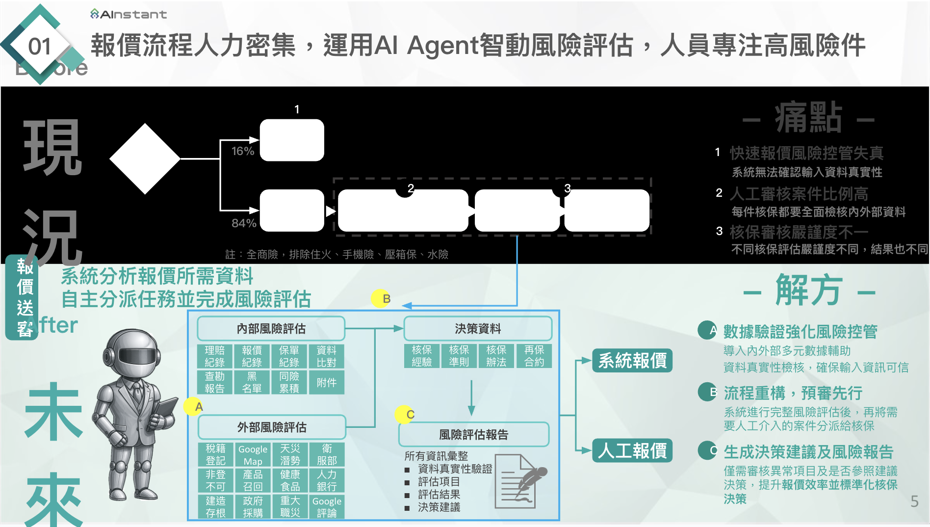

需求分析

流程圖
銷售平台 5 步驟流程圖
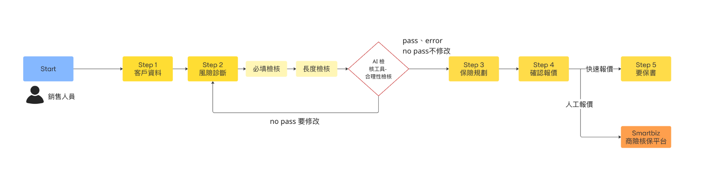

Step 2 - Step 3 之間現有 IT 檢核節點（綠色菱形），檢核 1、2 為基本資料檢核，原 IT 流程如有檢核不通過，即跳出彈窗說明檢核異常點，並回到 step 2 畫面
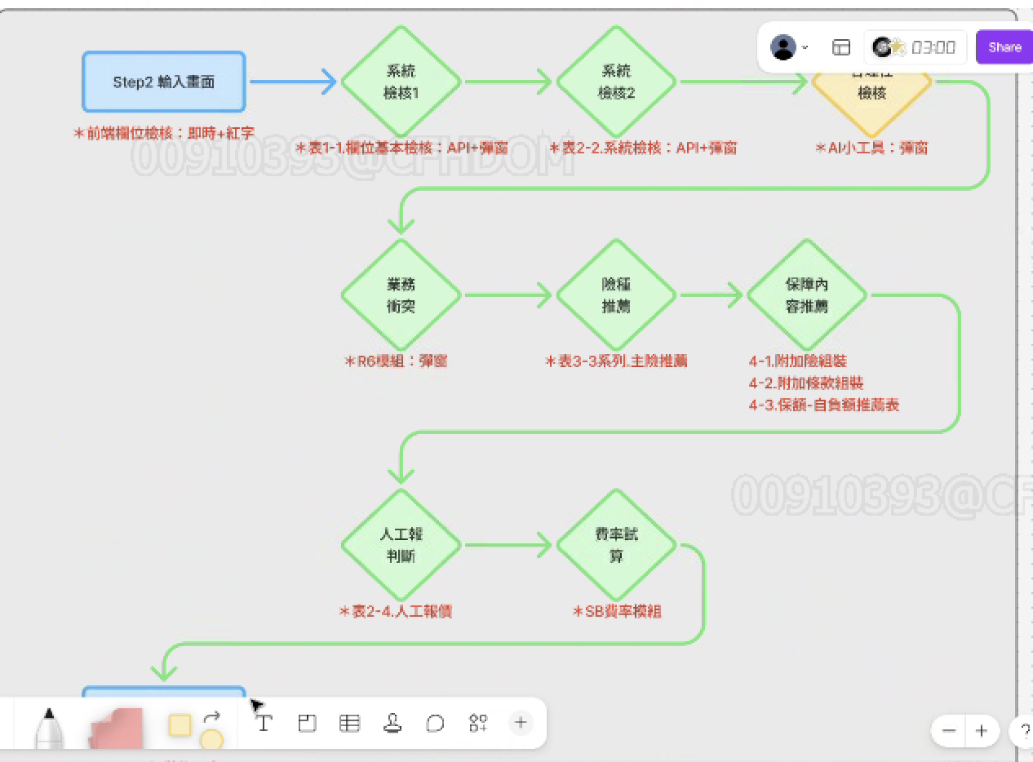

業務邏輯
此工具預計要處理產品代號選擇之合理性檢核，本次以產品責任險中的「食品業」為處理目標。透過產品代號和產品名稱去進行判斷，若合理則繼續原有系統流程；若不合理則提供選擇建議；若包含非食品類產品則跳出提醒，整體流程不受合理性檢核影響。產品代號和產品名稱判斷規則請參考後續章節中「產品代號及規則定義表」的說明。（此檢核機制預計未來要複拓到其他險種上）

「合理」主要標準：
- 產品名稱和所選產品代號相符
- 遵循風險優先級原則

產品代號判斷準則
1. 非食品代號檢核（優先級判斷）
- 判斷產品名稱是否包含非食品類？
  - 是（涉及非食品）
    - 結果： REMINDER（提醒）
    - 細節： 跳出視窗，提醒銷售人員多加確認是否應選擇非食品類代號。（流程不中斷，但須記錄）
  - 否（純食品）
    - 進入多重代號檢核
2. 多重代號檢核（多樣性判斷）
- 判斷產品名稱是否歸屬多個產品代號？
  - 是（多重代號）
    - 進入風險差異檢核
  - 否（單一代號）
    - 最終檢核： 檢核 AI 判斷的單一代號是否和銷售人員填寫的相同，若相同則流程繼續，若不相同則跳出視窗，提供選擇建議
3. 風險差異檢核（差異性判斷）
- 檢核這些不同產品代號之間是否有風險高低的差異？
  - 有（風險差異）
    - 潛在代號選取： 選擇優先序最高的產品代號作為產品代號。
    - 最終檢核： 檢核 AI 判斷的單一代號是否和銷售人員填寫的相同，若相同則流程繼續，若不相同則跳出視窗，提供選擇建議
  - 無（風險相同）
    - 潛在代號選取： 選擇任一產品代號皆可（所有代號皆合理）。
    - 最終檢核： 檢核銷售人員填寫的產品代號是否包含在 AI 判斷的任一潛在代號清單中。若在潛在清單中則流程繼續，若不相同則跳出視窗，提供選擇建議

產品判斷準則
部分產品名稱可能過於模糊，難以判斷應該屬於哪個產品代號，可以依循下列的準則：
編號 | 邏輯標題 | 產品名稱情境 | 應對方式 | 輸出要求
A | 多品項/模糊判斷 、  營業類型/核心業務判斷 | 產品名稱為大項分類、模糊描述（如：日式料理）或包含多項子產品。  產品名稱為營業類型或地點（如：生鮮超市、海鮮行）。 | 盡可能列出所有合理且可能包含的食品類子類別代號或核心業務所涵蓋的所有代號。 | 輸出所有可能的代號，再依據上方的邏輯進行判斷。
B | 無法判斷/品牌名稱 | 產品名稱無法從字面上判斷其業務範圍。 | 判斷為「無法識別」，則將其歸類到其他。 | 輸出 F999 。
C | 食品無最適分類 | 產品名稱為食品，但在現行代號清單中沒有最適當的分類（如：果醬）。 | 選擇在食品分類中最接近、風險性質最相似的代號。 | 輸出單一最接近的產品代號，且不能選擇輸出 F999。
D | 非本次目標食品 | 產品名稱為非人類食用的產品（如：寵物食品）。 | 將其歸類到非人類食用食品分類代號。 | 輸出 F999 。
E | 包含店名、包裝等名稱 | 產品名稱可能為 xx 禮盒、 xx 專賣店、 xx 罐頭。 | 去除店舖形態或包裝型態，依據 xx 進行判斷及歸類。 | 輸出相符的產品代號。
F | 獨立分類項目優先（單品項高準確度） | 產品名稱若有獨立歸屬的產品代號（如：食用油）。 | 直接輸出相符的獨立歸屬代號，並停止進一步模糊判斷。 | 輸出單一相符的產品代號。

F999含義參考：

最終，經果合理性檢核，產生三種結果：
- Pass(Y)
無需彈出視窗，讓系統流程繼續執行
- No pass(N)
當產品名稱只包含食品類(人/寵物)且銷售人員選擇之產品代號和AI所判斷之產品代號不相符。需有彈出視窗，提供最適產品代號建議，說明建議原因，並保留欄位供銷售人員填寫選擇原因
- Reminder(R)
當產品名稱包含非食品類的項目。無需跳出彈窗，僅過渡期使用

執行方式
- 執行時機：
Smartbiz 商險銷售平台上承保險種包含「產品責任險」時就要做合理性檢核。當step2完成後，按「下一步」時 Smartbiz 會做多個階段的檢核，包含基本資料檢核，第一步為必填檢核，第二部為長度檢核。預期做完上述兩個檢核後，進到本次新增的合理性檢核。合理性檢核通過則進入原有系統的下一個流程，合理性檢核未通過則跳出彈跳視窗進行建議，根據建議銷售人員選擇是否回去調整填寫內容，若不調整則說明選擇原因，並進到系統下一個流程，整體流程不受檢核結果影響
（有沒有包含產責這部分現在 IT 系統上有註記，是可以由IT來判斷是不是要進到合理性檢核的）
- 執行頻率：
即時作業，只要進到這個流程每按一次 step 2 到 step 3 的「下一步」都要做一次檢核
- 可接受的執行時間：
待產險討論（現行業務上的期許是 15 秒，但還需討論）

系統、欄位、資料格式
- 系統：Smartbiz 商險銷售平台
- 合理性檢核 input 欄位、資料格式：

欄位名稱 | 欄位英文 | 資料格式 | 範例 | 備註
關聯案號 | qhote_case_related_no | string | qsbz240409061647 | 通用欄位
險種代碼 | product_policy_code | string | NL01008 | 通用欄位
產品代號 |  | text | F105
產品名稱 |  | text，  max length：200 length ,200 byte  （100個中文字） | 「罐頭、化妝品、面膜」or「礦泉水 飲料」

產品代號及規則定義表(請參考下方附件「3-1.代號合理性」頁籤)：
- 食品相關的代號總共有13個（＋F999總共14個），優先序分數越高者需優先選
- 產險BU會維護產品代號資訊資料表，資料表異動頻率約一年1~2次，前期會用excel檔案，但等整體明確後，產險預計會設計把資料存在 DB 裡，這塊需待後續設計及討論（預期存在 DB 後若要更新會是由 BU 提給 IT 或是數據團隊）
- 正式營運的資料表僅維持最新的定義和資料，不包含迭代紀錄
- 包含與不包含的項目，產險會各列出 10-20 個供 AI 做第一階層的判斷
欄位名稱 | 欄位內容
生效日期
停用日期
險種
產品系統代號
產品代號名稱
代號名稱定義
包含 | 包含項目的白名單
不包含 | 不包含項目的白名單
其他條件
優先序
風險組別

Agent Rule v0.0.1.xlsx

產品名稱：
- 採 freeform，並沒有輸入規範，可能包含中文、英文、特殊符號、難字等等
（IT 存的可能是難字編碼，所以我們應該也是收到編碼？），針對欄位僅有必填及長度的檢核，下圖為產險從現有資料中擷取
- 只要有做任何輸入，欄位不是 null 就會過（空字串、單純打一個「無」等等都會過）
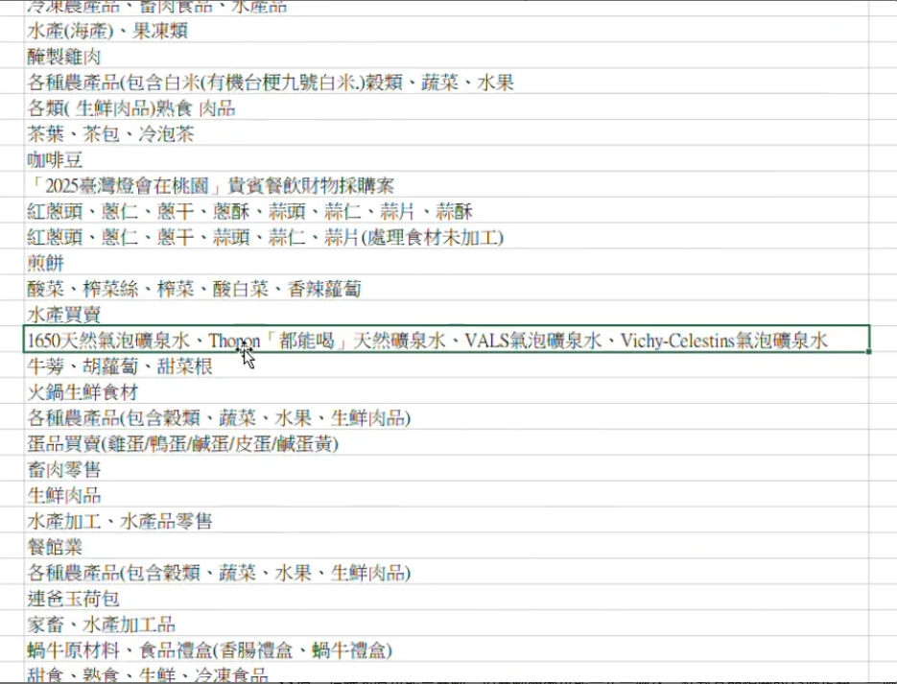
- 合理性檢核output欄位、資料格式

欄位名稱 | 欄位英文 | 資料格式 | 範例 | 備註
關聯案號 | qhote_case_related_no | string | qsbz240409061647 | 通用欄位
險種代碼 | product_policy_code | string | NL01008 | 通用欄位
檢核結果 | status | string | Y/N/R/FAIL(執行遇到錯誤時)
產品名稱 | product | string | 家庭號鮮奶 | 多值
產品代號 | suggested_code | string | F105|F107（若同時符合多者用｜分格） | 多值
產品優先值 | rate | number | 20 | 多值
判斷層 | decision_layer | string |  | 多值
最終產品代號 | final_code | string | F105|F107（若同時符合多者用｜分格）
說明 | reason | string | 不同 satus 對應以下呈現  - Y：無  - N：  - 若正確值為F999：產品名稱中【xxxxxxxx】屬於非食品業產品，建議使用F999的產品代號。  - 若正確值為F101~F113：產品名稱中【xxxxxxxx】屬於食品業產品費率較高，建議使用【FXXX】的產品代號。  - R：產品名稱中【xxxxxxxx】屬於非食品業產品，應以非食品業的產品代號為準，建議使用非F101~F113的產品代號。 | 不超過100中文字
input_token | input_token
output_token | output_token
 | result_code |  | IT API 串接用，詳細定義由AI確認
 | result_message |  | IT API 串接用，詳細定義由AI確認

- 若遇產品名稱包含多個產品時，需要把每個產品名稱拆開和判斷應對應的代號記錄下來，e.g. 產品名稱 ＝「蜂蜜、蜂蜜肥皂」，需紀錄蜂蜜對應的產品代號和蜂蜜肥皂的產品代號，但產品代號只需紀錄該產品對應最適代號

範例1:
Input ：
產品名稱 ＝ 家庭號鮮奶、貓咪罐頭
產品代號 ＝ F105

評估歷程

Ouput：
status:N
product:家庭號鮮奶
suggested_code:F105|F107
rate:30
product:貓咪罐頭
suggested_code:F999
rate:50
final_code:F999
reason:產品名稱中【貓咪罐頭】屬於非匙品業產品，建議使用F999的產品代號。若判斷結果有疑慮，請回饋原因，將由核保人員進行確認審核。
範例2：Input = 家庭號鮮奶
status:Y
product:家庭號鮮奶
suggested_code:F105|F107
rate:30
final_code:F105|F107
reason:

- Output 資訊透過API下行回覆給IT即可，目前暫無規劃存放在產險數據的資料庫裡

API格式

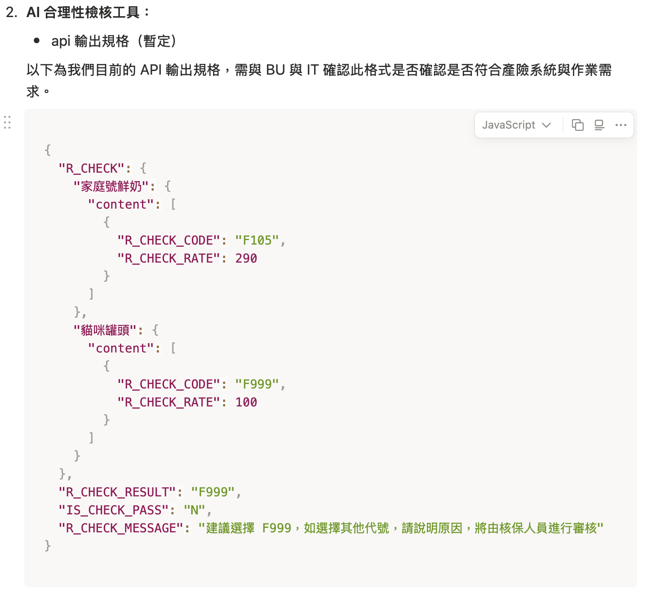
（此區塊內容由AI科協助提供和補充）

User Cases
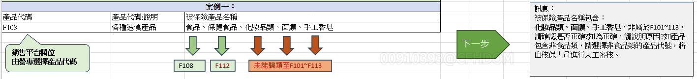
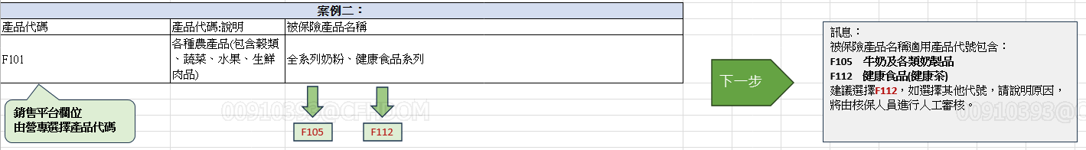
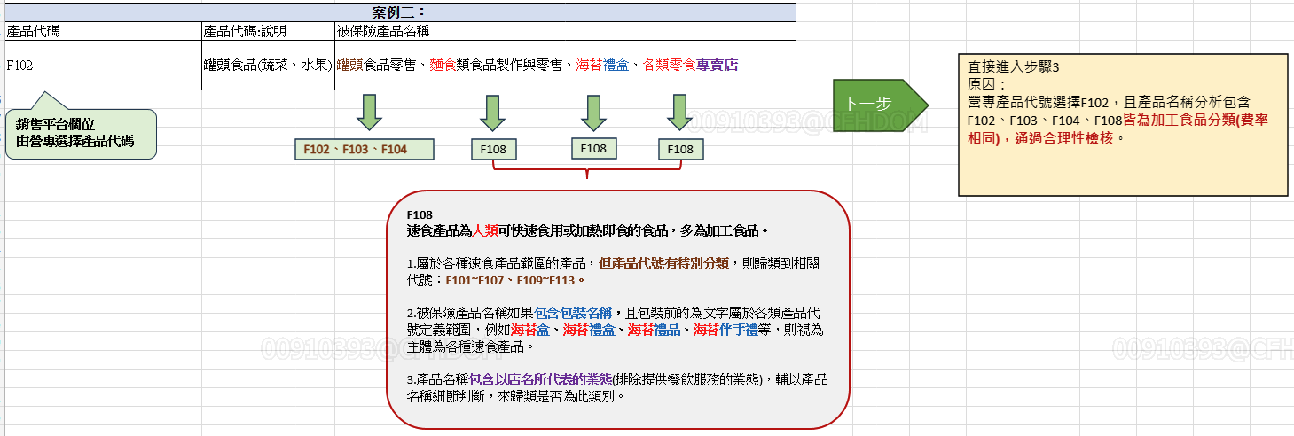

例外處理
- 如果LLM處理失敗或遇到各種問題使得合理性檢核跑不出結果時跳出一個彈窗說明「合理性檢核暫時無法處理」並且狀態視為(失敗FAIL)(多久算跑不出來待產險討論），但流程繼續，不回到 step2 的畫面
- 如果護欄沒過，護欄會跳錯誤通知，產險會跟 IT 討論應該怎麼呈現畫面的 user 看，並且要回到 step2 的畫面

初步技術評估
（僅備註說明，後續由 AI 科 or CD科接續討論及評估）

- 產險常用模型為 GPT，但也可以再跟 AI 科討論
- AI 科初步評估用 LangGraph 進行開發
- 需串接產險內部的 guardrail
- 待確認環境預計採用 GCP or AWS（12/30更新：使用AWS）

